AVVISO PUBBLICO

“APEA - Aree Produttive Ecologicamente Attrezzate”

“Istruzioni per la compilazione del Formulario GeCoWEB Plus”
(Versione 9 marzo 2021)

INDICE
Premessa
Registrazione al sistema GeCoWEB Plus
Compilazione del formulario passo dopo passo
Passo 1 – Selezione del Formulario e qualificazione del richiedente
Passo 2 – Anagrafica
Passo 3 – Aggregazione
Passo 4 – Progetto
Passo 5 – Voci di Costo
Passo 6 – Allegati
Invio della Domanda

Le parole nel testo con la lettera maiuscola e in grassetto sono definite nell'appendice n. 1 all’Avviso.

GENERALITA’
Il presente documento illustra come presentare domanda per le agevolazioni previste dall’Avviso “APEA - Aree Produttive Ecologicamente Attrezzate” che deve avvenire esclusivamente tramite la piattaforma digitale GeCoWEB Plus accessibile dal sito di Lazio Innova, mediante l’apposito Formulario dedicato all’Avviso.
Preliminarmente è necessario che la persona fisica che compila il Formulario si registri a GeCoWEB Plus e quindi entri in possesso delle relative username e password per l’accesso al sistema.
Attenzione ! |  | Username e password sono personali e non sono più utilizzabili le credenziali per l’accesso alla precedente versione di GeCoWEB!

Si illustrano quindi le diverse operazioni da eseguirsi dopo avere selezionato il Formulario dedicato all’Avviso, fornendo le informazioni e le spiegazioni per rendere tali operazioni le più semplici possibili e consentendo di preparare in anticipo il relativo materiale.
L’illustrazione di tali operazioni (campi da compilare e documentazione da caricare) segue passo dopo passo le Schede in cui è articolato il Formulario (“Anagrafica” “Aggregazioni”, “Progetto”, “Voci di Costo” e “Allegati”) che sono proposte in alto nella schermata iniziale.
Completata la compilazione di una Scheda, è necessario effettuare un salvataggio per procedere alla compilazione di una altra Scheda, selezionando il pulsante “Salva e verifica” oppure “Salva” presenti in fondo a ciascuna Scheda.

Infine è illustrata la procedura da seguire per inviare formalmente la Domanda (Scheda “Riepilogo Compilazione”).
Attenzione ! |  | Fino all’invio formale della Domanda e alla conferma della correttezza di tale operazione mediante la ricezione di una PEC, non ha avvio il procedimento amministrativo e quindi il Progetto rappresentato nel Formulario non risulta nemmeno presentato!  E’ il momento dell’invio formale della Domanda che rileva al fine del rispetto dei termini previsti dall’Avviso!

REGISTRAZIONE A GeCoWEB Plus
Anzitutto occorre procedere alla registrazione di una persona fisica, se non già registrata nel sistema GeCoWEB Plus, alla quale verranno fornite username e password per i successivi accessi (login) al sistema.
La procedura di registrazione prevede questi semplici passaggi:
1. Selezionare il pulsante “Registrati” nella schermata di “Login”.
2. Compilare i campi proposti con i propri dati personali e, dopo avere letto i termini e le condizioni per la privacy, confermare la registrazione mediante il pulsante “Registrati”.
1 | 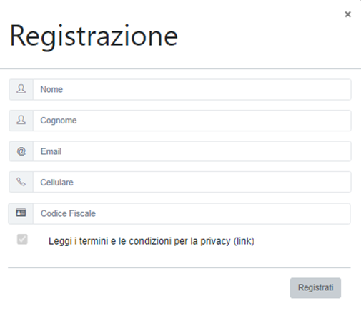  2
Si riceverà quindi, all’indirizzo email indicato, la conferma della registrazione con la username e una password provvisoria. Al primo accesso sul sistema GeCoWEB Plus verrà richiesta la modifica della password provvisoria.

COMPILAZIONE DEL FORMULARIO PASSO DOPO PASSO
PASSO 1
Selezione del Formulario e qualificazione del richiedente
Effettuata la registrazione si può accedere a GeCoWEB Plus con le proprie username e password (schermata di “Login”), e quindi selezionare il Formulario relativo all’Avviso tra quelli presenti nella schermata “home” (colonna “Denominazione”), in questo caso: “APEA – Aree Produttive Ecologicamente Attrezzate”.
Occorre quindi selezionare la tipologia di “Richiedente” (omonima colonna) per il quale si vuole compilare la richiesta di agevolazione (la tipologia di Mandatario se il Progetto è da realizzarsi in Aggregazione) e infine cliccare sul pulsante “Compila”.
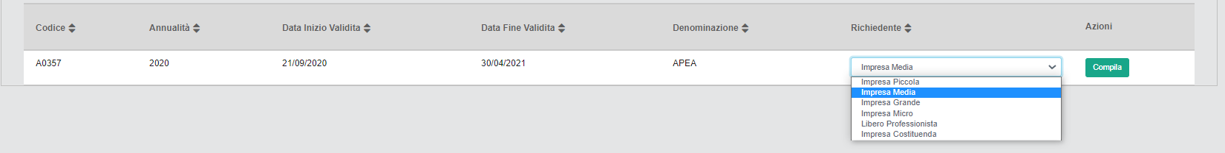
2
3
1

Le tipologie di “Richiedente” previste per questo Avviso sono:
- “Impresa”: vale a dire le Imprese iscritte nel Registro delle Imprese Italiano tenuto dalle competenti CCIAA territoriali (nel quale caso bisogna preventivamente autenticarsi tramite il portale www.impresainungiorno.gov.it) distinte a seconda della loro classe dimensionale (Micro, Piccola, Media o Grande);
- “Libero Professionista”: vale a dire tutte le altre Imprese (titolari di partita IVA) che non sono iscritte al Registro delle Imprese Italiano (persone fisiche titolari di partita IVA, società tra professionisti o studi associati che sono titolari di una propria partita IVA e le Imprese non iscritte al Registro delle Imprese Italiano, ma a registri equivalenti di altri Stati membri dell’Unione europea o di Stati equiparati);
- “Impresa Costituenda”: riservato a tutti i Promotori di una Impresa (o di una Aggregazione Stabile) costituenda. L’Impresa (o l’Aggregazione Stabile) si costituirà successivamente all’invio della Domanda, entro i termini previsti all’art. 7 dell’Avviso.
La compilazione della domanda come Impresa richiedente in forma singola o Mandataria, prevede la preventiva autenticazione tramite Carta Nazionale dei Servizi “CNS” (e quindi il possesso del dispositivo token USB o smart card e relativo PIN, rilasciato dalle CCIAA anche mediante soggetti abilitati) sul portale www.impresainungiorno.gov.it.
Una volta autenticati tramite il portale www.impresainungiorno.gov.it si deve selezionare la funzionalità “GeCoWEB Plus” presente su tale portale (elenco dei servizi a sinistra) e si viene direzionati sulla pagina di login di GeCoWEB Plus, dalla quale accedere con le proprie username e password (ottenute in sede di registrazione).
Attenzione ! |  | L’autenticazione tramite CNS sul portale www.impresainungiorno.gov.it, richiede di essere in possesso del dispositivo token USB o smart card e relativo PIN, che viene rilasciato dalle CCIAA anche mediante soggetti da loro abilitati. Tale rilascio avviene nelle forme e nei tempi disciplinati dalla normativa di riferimento della CNS ed è nella responsabilità delle CCIAA e dei soggetti da loro abilitati.  Si consiglia di adoperarsi quindi per tempo per entrare in possesso del dispositivo token USB o smart card e relativo PIN, perché eventuali ritardi possono impedire di inviare formalmente la Domanda entro i termini previsti dall’Avviso!
L’autenticazione tramite CNS è necessaria solo una volta, verrà poi associata all’utenza registrata a GeCoWEB Plus e sarà possibile compilare i Formulari senza nuove autenticazioni (e senza reinserire il token USB o la smart card).
PASSO 2
Anagrafica
La prima Scheda del sistema GeCoWEB Plus è quella “Anagrafica” che nel caso dei richiedenti Imprese riporta automaticamente le informazioni risultanti al Registro delle Imprese Italiano.
Per i richiedenti Imprese, a parte l’indicazione della loro Dimensione di Impresa e le informazioni da inserire nelle Sezioni descrittive (come per tutti gli altri richiedenti, si veda in seguito), è richiesto solo di selezionare dal menu a tendina la Sede Operativa in cui si realizza il Progetto, nel caso in cui ne risultino più di una al Registro delle Imprese Italiano.
Attenzione ! |  | La Sede Operativa in cui realizzare il Progetto deve essere localizzata nel Lazio, pena l’inammissibilità della Domanda!
I soli richiedenti Imprese, possono inoltre segnalare situazioni che determinano il possesso dei requisiti anche nel caso in cui non risulterebbero dai dati scaricati dal Registro delle Imprese Italiano, come ad esempio nel caso in cui i dati non sono aggiornati, compilando il BOX “Note”
Nel caso dei soggetti non iscritti al Registro delle Imprese Italiano vanno invece compilati i campi che appaiono nella prima parte della Scheda “Anagrafica”, che sono diversi a seconda della tipologia di “Richiedente”.
Si precisa che la Scheda “Anagrafica” riservata al “Libero Professionista” è dedicata di norma a persone fisiche titolari di partita IVA (lavoratori autonomi) e quindi vengono richiesti i relativi dati personali. Qualora il Beneficiario sia invece uno “Studio Associato o Società di Professionisti” non iscritto al Registro delle Imprese Italiano, occorre selezionare tale dizione nel campo “Forma Giuridica” ed indicare come codice fiscale e partita IVA quelli dello Studio o della Società e non quelli del suo Legale Rappresentante né quelli della persona fisica che ha effettuato la registrazione a titolo personale e ha ottenuto username e password.
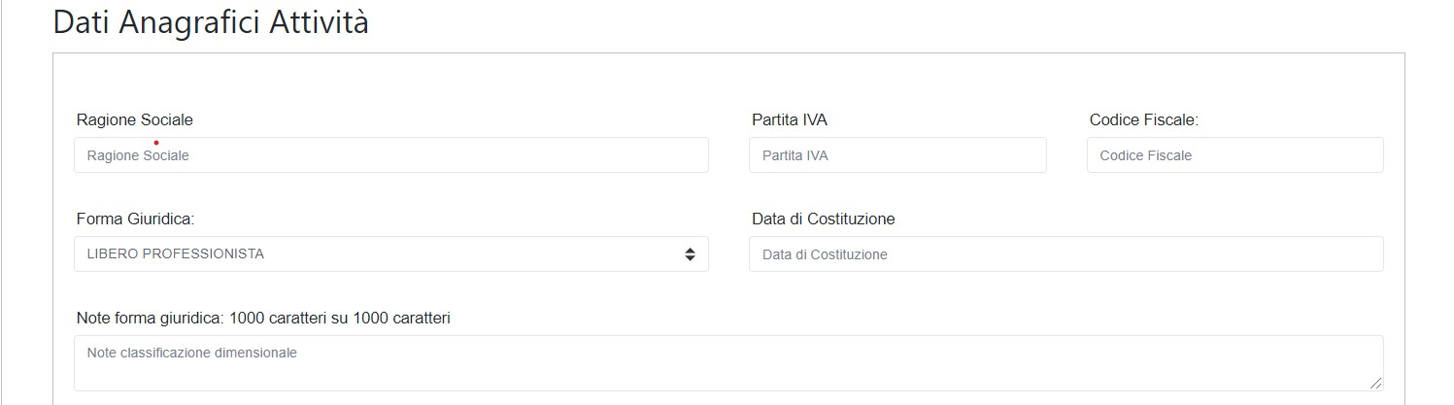
Tutti i soggetti richiedenti devono quindi indicare la propria Dimensione di Impresa (obbligatoria), selezionando la propria classe dimensionale.
Attenzione ! |  | Questa informazione è rilevante  - per le Grandi Imprese che possono richiedere solo contributi per le Tipologie di Intervento A (Investimenti per l’Efficienza Energetica), B (Investimenti per la Produzione di Energia da Fonti Rinnovabili destinata all’Autoconsumo) e C (Investimenti per la riduzione di emissioni inquinanti) di cui all’art. 1 dell’Avviso (Azione 4.2.1 del POR);  - per quelle che richiedono gli Aiuti concedibili ai sensi del RGE la cui intensità di aiuto (% sui Costi Ammissibili) prevede una maggiorazione per la Media Impresa e un ulteriore maggiorazione per quella che è Piccola o Micro Impresa (la Micro Impresa è comunque una Piccola Impresa a tal fine).  Qualora la dimensione di Impresa segnalata sia rilevante, Lazio Innova si riserva di richiedere delle apposite dichiarazioni per verificare la dimensione indicata, da rendersi in conformità al modello S1 o S2 riportati nell’allegato all’Avviso che dedica un apposito focus per la loro corretta compilazione.  Definire la propria dimensione di Impresa, secondo le regole comunitarie, può esser complesso, soprattutto per le Imprese non Autonome (es. appartenenti a gruppi), e quindi si consiglia di leggere attentamente il focus sulla dimensione di Impresa per verificare se si ha diritto di ottenere i contributi richiesti.  In caso di dubbio è comunque possibile e consigliabile rivolgersi a Lazio Innova.
Al termine della Scheda Anagrafica si trovano 2 BOX :
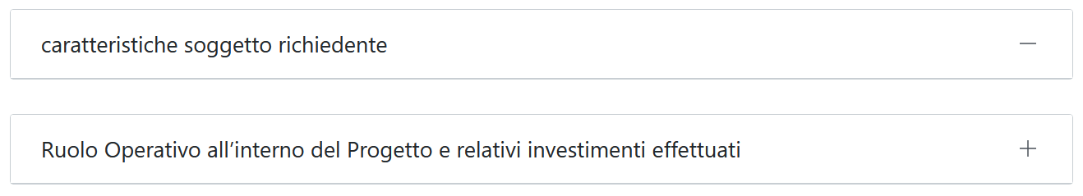 Il primo deve essere sempre compilato mentre il secondo è dedicato esclusivamente ai Progetti da realizzarsi in forma aggregata.
Per aprire e quindi compilare un BOX occorre utilizzare il pulsante “+”, una volta aperto un BOX se ne può nascondere il contenuto utilizzando il pulsante “-“.
Di seguito sono fornite delle indicazioni per la corretta compilazione dei 2 BOX, indicazioni presenti anche il calce al riquadro del BOX in cui inserire il testo digitandolo oppure incollandolo con la scorciatoia da tastiera “Ctrl” + “V”.
E’ evidente che la chiarezza della descrizione delle caratteristiche del Richiedente (o dei Richiedenti e dei rispettivi contributi e risultati attesi in caso di Aggregazione), come quella successiva della descrizione del Progetto, è molto importante per valutare la coerenza del Progetto con le previsioni dell’Avviso e per valutare la qualità dello stesso mediante l’attribuzione dei punteggi stabiliti all’art. 6 dell’Avviso. Tale valutazione si basa su quanto fornito, ivi incluse le indicazioni relative alle modalità di riscontro.
BOX: Caratteristiche del Soggetto Richiedente.
(max 25.000 caratteri spazi inclusi)
Vanno inanzitutto descritte in forma sintetica ma esaustiva le caratteristiche generali dell’impresa richiedente (tipo di attività, natura dei ricavi e loro dimensione, il ciclo produttivo o di erogazione di servizi, le relazioni eventualmente importanti con clienti, partner o fornitori, l’organizzazione, il numero di addetti e la tipologia, le tecnologie di cui dispone, ecc.).
Descrivere poi più nel dettaglio gli aspetti di rilevo per le finalità peculiari oggetto del Progetto. Ad esempio nel caso di Investimenti per l’efficienza energetica (Tipologia di Intervento A) andranno descritti e quantificati i consumi energetici, la loro incidenza sul fatturato, i vari vettori di energia primaria (es. elettricità, combustibili, ecc.), le finalità (alimentazione del ciclo produttivo, riscaldamento/raffrescamento/ illuminazione, ecc.) e le trasformazioni di energia primaria già esistenti nel ciclo produttivo (es. combustibile usato per generare calore per un forno, cogenerazione, ecc.) con il relativo grado di efficienza iniziale. Analogamente nel caso di Investimenti rivolti a un altro obiettivo di sostenibilità ambientale, andranno descritti i processi produttivi di interesse con la quantificazione delle dimensioni rilevanti per il Progetto (es. scarti, rifiuti prodotti, reflui, emissioni in atmosfera, etc.).
Infine devono essere descritti i risultati attesi: che nel caso di Investimenti per l’efficienza energetica sono la riduzione dei consumi energetici previsti (anche per autoproduzione da FER) distinti per vettori energetici e finalità; e nel caso di un Investimenti rivolti ad altri obiettivi di sostenibilità ambientale: la riduzione degli impatti ambientali pertinenti rispetto il Progetto (es. scarti, rifiuti, reflui, emissioni in atmosfera, etc.) definendo in termini qualitativi se non quantitativi i vantaggi economici che grazie alla realizzazione del Progetto si prevede di raggiungere.
BOX “Ruolo Operativo all’interno del Progetto e relativi investimenti effettuati”
(max 25.000 caratteri spazi inclusi, da compilare solo in caso di aggregazioni)
I Progetti da realizzarsi in aggregazione sono quelli i cui benefici ambientali dipendono, almeno in parte, da relazioni contrattuali di medio e lungo periodo tra i partecipanti e che giustificano i relativi investimenti, per esempio quelli necessari per rendere gli scarti di un partecipante dei sottoprodotti e quelli correlati che un altro partecipante deve realizzare affinché tali sottoprodotti possano alimentare il suo ciclo di produzione.
In questo BOX occorre descrivere le relazioni contrattuali che disciplinano tali scambi di sottoprodotti e/o energia e/o reflui e/o servizi e/o capacità, se sono esistenti, se sono esistenti ma da modificare o se sono ancora da instaurare e mettere in luce le caratteristiche che influenzano le caratteristiche tecniche e la dimensione degli investimenti oggetto di richiesta di agevolazione.
Più in generale vanno forniti gli elementi che consentono di condividere i motivi per i quali le spese sono sostenute dai vari partecipanti e le eventuali interdipendenze commerciali tra gli stessi.
Ove i 25.000 caratteri risultino insufficienti, gli aspetti più di dettaglio possono essere affrontati grazie agli allegati ritenuti più opportuni, da da caricare nel BOX “Altri” della Scheda “Allegati” (si veda il Passo 6).
Al termine della compilazione della Scheda “Anagrafica” è necessario effettuare un salvataggio, per procedere alla compilazione di una altra Scheda, selezionando il pulsante “Salva e verifica” oppure “Salva” presenti in fondo alla Scheda.
PASSO 3
Aggregazione
La Scheda “Aggregazione”, è proposta automaticamente dal sistema con un il valore “NO” sull’omonimo pulsante e non va compilata in caso di richiesta in forma singola.
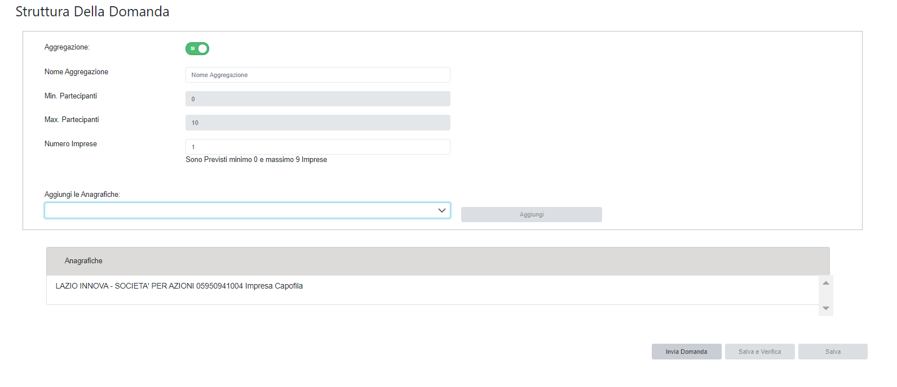
Il sistema indicherà il numero minimo e massimo dei partecipanti che possono partecipare all’Aggregazione.
Questi vanno quantificati suddivisi nelle tre tipologie di richiedenti che possono partecipare all’Avviso (si veda il passo 1).
Nel caso di più Beneficiari che presentano il Progetto da realizzarsi in forma aggregata (sempre nel caso di Aggregazione Temporanea e nei casi previsti dall’appendice 5 anche in caso di Aggregazione Stabile), va invece selezionato il valore “Sì” che determina l’apertura di una maschera nella quale indicare il numero totale dei partecipanti all’Aggregazione (sia Mandatario che Mandanti).
Dopo aver indicato il numero dei partecipanti per ciascuna tipologia di richiedente, si abilita il menu a tendina “Aggiungi anagrafiche” che tramite il pulsante “Aggiungi” consente di inserire i rispettivi dati anagrafici.
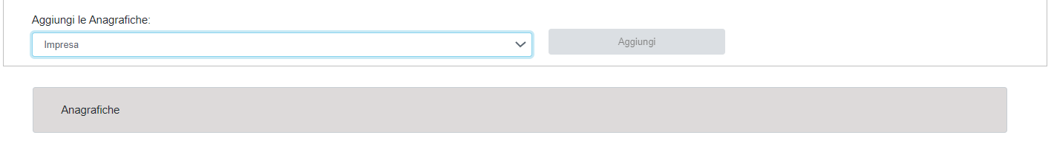
Per ciascuno dei partecipanti va anzitutto indicato il codice fiscale e quindi inserite le informazioni anagrafiche dei Mandanti come illustrato al Passo 2 precedente.
Nel caso dei Mandanti qualificati come Imprese, se il codice fiscale trova riscontro nel Registro delle Imprese Italiano, GeCoWEB Plus acquisisce le informazioni ivi risultanti selezionando il pulsante “Procedi”. Se il codice fiscale non trova riscontro nel Registro delle Imprese Italiano e per le altre tipologie di richiedenti (“Libero Proffesionista” o “Impresa Costituenda”), si dovranno invece digitare le informazioni anagrafiche.
Come illustrato al Passo 2 anche tutti i Mandanti devono indicare la propria Dimensione di Impresa (obbligatoria) e devono compilare i BOX “Caratteristiche del Soggetto Richiedente” e “Ruolo Operativo all’interno del Progetto e relativi investimenti effettuati”.
Si rammenta nuovamente che è necessario effettuare un salvataggio, per procedere alla compilazione di una altra Scheda, selezionando il pulsante “Salva e verifica” oppure “Salva” presenti in fondo alla Scheda.
PASSO 4
Progetto
La Scheda “Progetto” si compone di 4 riquadri:
- Legale Rappresentante
- Referente del Progetto
- Marca da Bollo
- Anagrafica del Progetto
e 4 BOX:
Riquadro: Legale Rappresentante
Nel riquadro “Legale Rappresentante” è possibile, nel caso di soggetto iscritto al Registro delle Imprese Italiano che abbia più di un Legale Rappresentante, selezionare quello che sottoscriverà la Domanda (il sistema propone i nominativi risultanti in tale Registro). Negli altri casi il riquadro va compilato con i dati del Legale Rappresentante che sottoscriverà la Domanda.
Riquadro: Referente del Progetto
Nel riquadro “Referente del Progetto” è quindi richiesto di indicare il referente del progetto (tutti i campi sono obbligatori ad eccezione del fax). Nel caso di Aggregazioni tale indicazione dovrà riguardare il Richiedente Mandatario che sottoscriverà la Domanda anche per conto degli altri Richiedenti Mandanti e quindi sarà il referente unico nei confronti di Lazio Innova per tutti i successivi adempimenti.
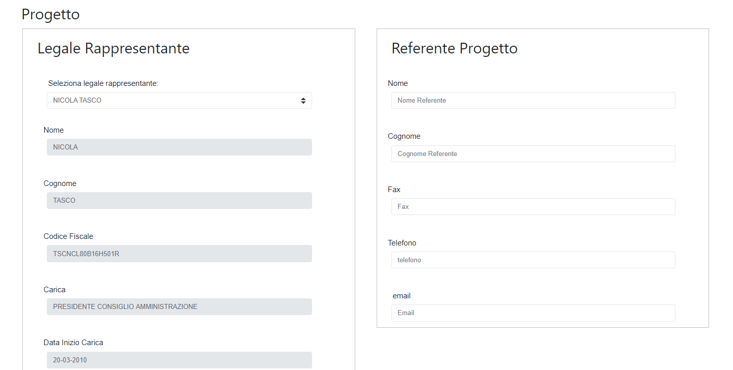
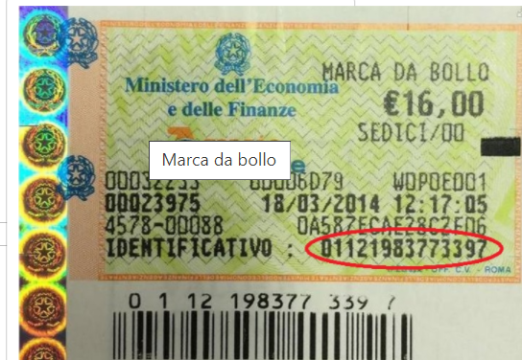
Riquadro: Marca da Bollo
Il riquadro Marca da Bollo va sempre compilato inserendo nel campo “Identificativo” il codice di 14 cifre presente sulla Marca da bollo dedicata alla Domanda (come indicato nella figura) e nel campo “Data emissione marca da bollo” va indicata l’unica data riportata sulla stessa.
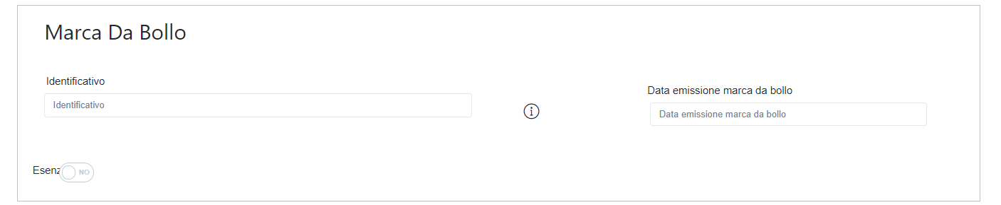Solo qualora il richiedente fosse un soggetto esente (es. un Ente pubblico) il pulsante “Esente” deve essere posto su “Si” il che renderà non compilabili i campi sopra descritti e abiliterà il campo “Note” dove deve essere inserita la fattispecie di esenzione tra quelle stabilite dalla tabella in allegato B al D.P.R. n. 642/1972.
Riquadro: Anagrafica del Progetto
Nel riquadro va inserito il titolo del Progetto agevolato, l’eventuale suo acronimo e la sua durata in mesi (in coerenza con la durata massima stabilita dall’Avviso).
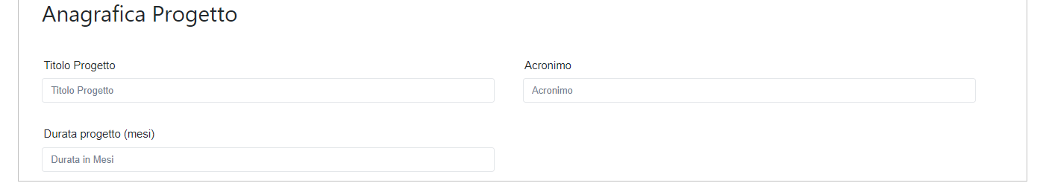
BOX: Descrizione del Progetto
(max 1.000 caratteri spazi inclusi)
Va quindi compilato il BOX descrittivo “Descrizione del progetto”, che si apre con il pulsante “+”, illustrando gli elementi essenziali del Progetto le sue principali caratteristiche, le Tipologie di Intervento previste, l’importo complessivo e con l’evidenza dei miglioramenti attesi per la propria competitività e quelli di natura ambientale
Attenzione ! | Le informazioni contenute nel box saranno rese pubbliche ai sensi del art. 27 del D.lgs. 33/2013 in materia di trasparenza dei finanziamenti pubblici.
BOX Geolocalizzazione del Progetto
Il BOX serve a “geolocalizzare”, per motivi di trasparenza, la Sede Operativa in cui sarà realizzato il Progetto (l’Investimento principale se sono previsti Investimenti in diverse sedi). Dopo avere aperto il BOX con il pulsante “+”, deve essere inserito l’indirizzo di tale Sede Operativa nell’apposito spazio (“indirizzo”) e confermando la selezione fra quelle che il sistema propone.
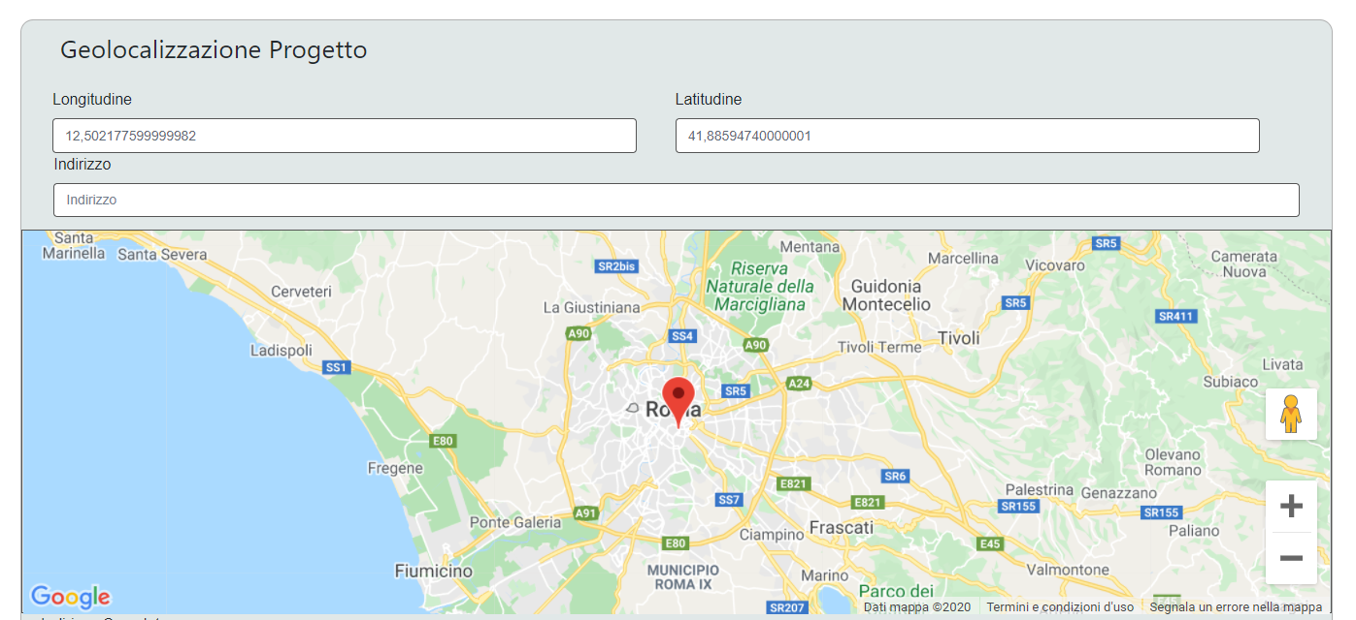
Al fine di definire con maggiore accuratezza la Sede Operativa, ad esempio nei casi in cui non vi sia numero civico, è possibile spostare sulla mappa il segnalino rosso. Il risultato è visualizzato nello spazio grigio sotto la mappa.
BOX: Caratteristiche del Progetto
(max 20.000 caratteri spazi inclusi)
Va quindi compilata il BOX descrittivo (testo, max 20.000 caratteri spazi inclusi) “Caratteristiche del Progetto”, da compilare per tutti i Progetti seguendo le indicazioni di seguito fornite (in corsivo).
E’ evidente che la chiarezza della descrizione delle caratteristiche del Progetto, come quella precedente relativa ai richiedenti, è molto importante per una corretta valutazione dello stesso e tenere presente che le informazioni fornite saranno utilizzate per valutare la coerenza del Progetto con le previsioni dell’Avviso e per valutare la qualità dello stesso mediante l’attribuzione dei punteggi stabiliti all’art. 6 dell’Avviso. Tale valutazione si basa su quanto fornito, ivi incluse le indicazioni relative alle modalità di riscontro.
La descrizione deve illustrare con chiarezza il Progetto illustrando le attività previste per la sua esecuzione e le ulteriori azioni che si intendono adottare per raggiungere gli obiettivi e i risultati attesi, distinguendo quelli a breve (intermedi) ed a medio-lungo termine, la metodologia di sviluppo del Progetto e la loro tempistica di realizzazione
La descrizione deve quindi focalizzarsi, quindi, sulla coerenza degli investimenti previsti rispetto alle finalità dell’APEA e la quantificazione del suo contributo complessivo rispetto gli obiettivi quantitativi ed eventualmente qualitativi dell’APEA medesima; il tipo di coinvolgimento di più soggetti costituenti l’APEA e di eventuali soggetti terzi, con riferimento ai flussi fisici (di energia, rifiuti, scarti, reflui, ecc.) ed alla loro valorizzazione economica (ex ante ed ex post la realizzazione del Progetto); le soluzioni tecnologiche proposte per i Piani di Investimento Materiali e Immateriali, il loro grado di innovatività e, per quelli non attinenti l’energia, gli elementi che li identificano come le migliori tecnologie disponibili.
Vanno quindi illustrati i risultati pertinenti previsti dal Progetto in termini di riduzione di tonnellate CO2 equivalenti annue (Azione 3.2.1), di consumi energetici e la riduzione degli impatti ambientali (Azione 4.2.1.) in Termini di TEP (Tonnellate equivalenti di petrolio), in coerenza con le risultanze della relazione che quantifica l’impatto ambientale del Progetto redatta da un verificatore ambientale in conformità alla norma UNI EN ISO 14001 e al Reg. n. 1221/2009 (EMAS) o, qualora il Progetto preveda esclusivamente le Tipologie di Intervento A e B (e se del caso quelle accessorie di cui alle lettere da I a L), in coerenza con le risultanze della la Diagnosi Energetica.
Ove i caratteri disponibili risultino insufficienti si può proseguire la descrizione nel BOX “Altre Informazioni”, gli aspetti più di dettaglio possono essere affrontati grazie a eventuali allegati da caricare nel BOX “Altri” della Scheda “Allegati” (si veda il Passo 6).
BOX: Altre Informazioni
(max 20.000 caratteri spazi inclusi)
Il BOX descrittivo “Altre informazioni”, deve essere compilato nel caso sia prevista la Tipologia di Intervento L (Avviamento di iniziative imprenditoriali dedicate a perseguire le finalità dell’APEA) seguendo le indicazioni di seguito fornite (in corsivo), ma come già anticipato può essere anche utilizzata per proseguire la descrizione del progetto iniziata nella sezione precedente, ove i caratteri ivi disponibili risultino insufficienti.
Nel caso sia richiesto il sostegno ai fabbisogni finanziari per l’avviamento ai sensi dell’art. 22 del RGE (Tipologia di Intervento L) occorre anzitutto argomentare come e in che misura l’iniziativa imprenditoriale sia dedicata a perseguire gli obiettivi dell’APEA e sia strategica per la realizzazione del suo “programma per il miglioramento dell’efficienza dell’uso delle risorse”.
Andranno quindi sintetizzati gli elementi qualificanti del business plan ed in particolare quelli che determinano la credibile sostenibilità della nuova iniziativa a partire dagli impegni dei soci, dei clienti e degli altri partner determinato o rilevanti per il successo dell’iniziativa (a seconda dei casi in termini finanziari, tecnologici, consumi, sbocchi di mercato,, etc.).
Si rammenta nuovamente che è necessario effettuare un salvataggio, per procedere alla compilazione di una altra Scheda, selezionando il pulsante “Salva e verifica” oppure “Salva” presenti in fondo alla Scheda.

PASSO 5
Voci di costo
La rappresentazione dei Costi Ammissibili e il caricamento dei relativi allegati avviene tramite i BOX della Scheda “Costi Ammissibili”, diversi a seconda della natura dei Costi che compongono il Progetto.
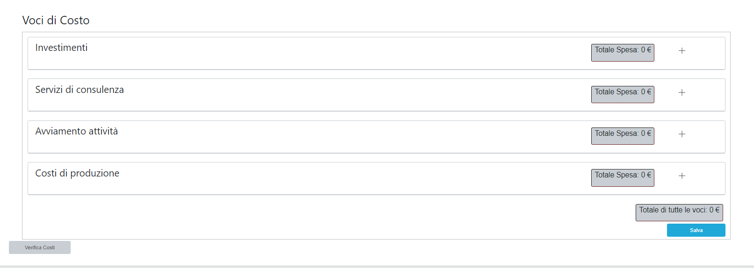
In caso di Progetto da realizzarsi in forma aggregata, ciascun BOX si articola in più “Aziende” (una per ciascuno dei partecipanti all’Aggregazione) e il Mandatario dovrà compilare anche i costi che saranno sostenuti da ogni Mandante.
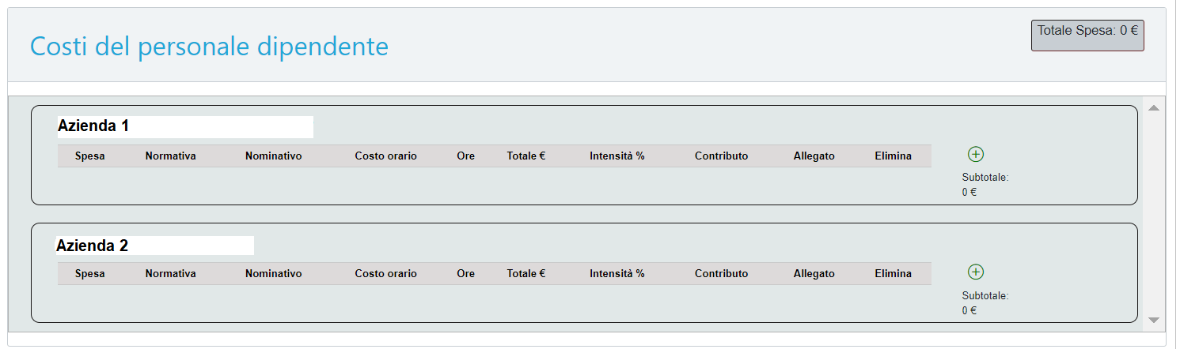
Per procedere all’inserimento dei singoli costi in un BOX Sezione occorre selezionare il tasto “+” (nel caso di aggregazioni, con riferimento all’Beneficiario che sostiene la spesa indicato nella colonna “Azienda”), il quale determina la apertura di una maschera con i campi da compilare. e tramite la quale allegare i documenti a sostegno della valutazione di pertinenza e congruità dello specifico costo (preventivi, fatture di spese già sostenute, etc.).
La maschera presenta in alto i campi “Tipologia di Spesa” e “Normativa” che consentono di scegliere più opzioni, se previste dall’Avviso, da un menù a tendina e quindi un campo “Descrizione” (testo) e un campo “Importo € imputabile al Progetto” (valore). La maschera del BOX “Servizi di consulenza” richiede di indicare anche il “Nome” del consulente o società di servizi.
Tipologia di Spesa e Normativa
Tipologie di Intervento A, B, C, D, E, F, G, H e I
Per le Tipologie di Intervento A, B, C, D, E, F, G e H di cui all’art. 1 dell’Avviso che riguardano esclusivamente Investimenti (acquisti di beni ammortizzabili), l’unico BOX da utilizzare è “Investimenti” che prevede 3 “Tipologie di Spesa”:
- Opere murarie e assimilate, acquisto e installazione di reti, impianti, apparecchiature, strumenti e materiali necessari alla realizzazione del Progetto (voce di spesa a) di cui all’art. 4 dell’Avviso).
- Acquisizione di brevetti, licenze, know-how o altre forme di proprietà intellettuale, inclusi i costi per la convalida e la difesa degli attivi immateriali purché finalizzati direttamente alla riduzione dei consumi dei diversi fattori della produzione ovvero alla tutela ambientale (voce di spesa c) di cui all’art. 4 dell’Avviso).
- Spese tecniche capitalizzate quali oneri accessori all’Investimento di natura preparatoria (voce di spesa g) dell'art 4. dell'Avviso: progettazione, etc.) o in fase di realizzazione (voce di spesa h) dell'art. 4 dell'Avviso): spese per la direzione lavori, il collaudo la redazione dei piani della sicurezza in fase di cantiere, la sicurezza e altre spese tecnico-amministrative accessorie alla realizzazione.
Per ciascuna voce è quindi possibile scegliere l’Aiuto richiesto tra quelli riportati nel campo “Normativa” (De Minimis, l’art. 17 del RGE per gli Investimenti in genere o gli articoli del RGE per gli Investimenti per la tutela ambientale attivabili a seconda della Tipologia di Intervento). Si rammenta che è possibile richiedere per il medesimo Investimento un aiuto per la tutela ambientale sui sovracosti, calcolati seguendo le indicazioni in Appendice 3 all’Avviso (sovracosti che andranno quindi valorizzati come Costo nella riga associata al relativo art. del RGE), e richiedere sull’importo rimanente un Aiuto De Minimis (ove il massimale sia capiente) o l’Aiuto di cui all’art. 17 del RGE (importo rimanente che andrà quindi valorizzato come Costo € nella riga associata al De Minimis o l’art. 17 del RGE nella colonna “Normativa”).
Anche per la Tipologia di Intervento I (Altri Investimenti strettamente strumentali a uno o più Investimenti rientranti nelle Tipologie di Intervento precedenti di cui all’art. 1 dell’Avviso) va compilata esclusivamente la Sezione “Investimenti”, ma nella colonna “Normativa” è possibile scegliere solo Aiuti De Minimis o ai sensi dell’art. 17 del RGE. Oltre alle 3 “Tipologie di Spesa” previste anche per gli altri Investimenti, è presente anche quella di cui alla lettera b) dell’art. 4 dell’Avviso (che comprende anche l’acquisto di immobili e, entro il limite del 10% del totale delle Spese Ammissibili, di terreni), vale a dire:
- altri Investimenti in attivi materiali e immateriali relativi alla creazione di una nuova attività produttiva, all’ampliamento di una unità produttiva esistente, alla diversificazione della produzione di una unità produttiva per ottenere prodotti mai fabbricati precedentemente o un cambiamento fondamentale del processo produttivo complessivo di un’unità produttiva esistente.
Tipologie di Intervento J e K
L’unico BOX da compilare per la Tipologia di Intervento J (Spese preparatorie per la o le relazioni da allegare obbligatoriamente alla Domanda) é “Servizi a corpo” con riferimento esclusivo alla “Tipologia di Spesa” “spese preparatorie per la o le relazioni da allegare obbligatoriamente alla Domanda” (voce di spesa f) dell'art. 4 dell'Avviso) a cui è associato nel campo “Normativa” solo l’Aiuto in De Minimis.
Anche il BOX da compilare per la Tipologia di Intervento K (Altri studi ambientali di natura non ordinaria e routinaria e servizi per l’ottenimento di certificazioni energetiche o ambientali) è unicamente “Servizi di Consulenza” con però 3 possibilità di “Tipologia di Spesa”:
- servizi di consulenza e assistenza tecnico-specialistica, voce di spesa d) dell'art. 4 dell'Avviso) con la possibilità di scegliere nel campo “Normativa” tra Aiuti in “De Minimis”, “art. 18 del RGE” o “art. 49 del RGE”;
- servizi per l’adozione di sistemi di gestione e ambientale (UNI EN ISO 14001 o EMAS) e certificazioni ambientali di prodotto conformi ad uno standard nazionale o internazionale (Ecolabel, ecc), voce di spesa e) dell'art. 4 dell'Avviso, ma per la parte riservata all’Azione 3.1.2 del POR, con la possibilità di scegliere nel campo “Normativa” tra Aiuti in “De Minimis” o “art. 18 del RGE”;
- servizi per la certificazione energetica, voce di spesa e) dell'art. 4 dell'Avviso, ma per la parte riservata all’Azione 4.1.2 POR, con la possibilità di scegliere nel campo “Normativa” tra Aiuti in “De Minimis” o “art. 18 del RGE”.
Tipologia di Intervento L
Nel caso sia richiesto l’Aiuto ai sensi dell’art. 22 del RGE per l’avviamento di iniziative imprenditoriali dedicate a perseguire le finalità dell’APEA e strategiche per realizzare il relativo “programma per lo sviluppo sostenibile dell’APEA” (Tipologia di Intervento L) occorre inserire l’importo del contributo richiesto nel BOX “Avviamento attività”.
Si rammenta che tale Aiuto è dimensionato sugli effettivi fabbisogni finanziari necessari a raggiungere il punto di pareggio evidenziato nel business plan, ma non potrà comunque superare il minore importo tra:
- il massimale previsto dall’art. 22 del RGE pari a 400.000,00 Euro o, per i Progetti interamente realizzati in una Zona Assistita, a 600.000,00 Euro;
- il 100% degli apporti cash dei soci o consorziati, effettivamente versati a titolo di capitale sociale, incluso eventuale sovraprezzo, o finanziamenti soci in conto capitale per la realizzazione del Progetto successivamente alla data di finalizzazione del Formulario;
- il 25% delle Spese Ammesse per gli Investimenti previsti dal Progetto.
Caricamento dei preventivi e altra documentazione specifica sui singoli costi
Per poter caricare i documenti a sostegno della valutazione di pertinenza e congruità dello specifico costo (preventivi, fatture di spese già sostenute, stima e perizie dei beni immateriali da acquistare, etc.) bisogna selezionare il costo a cui si riferiscono, già in precedenza salvato.
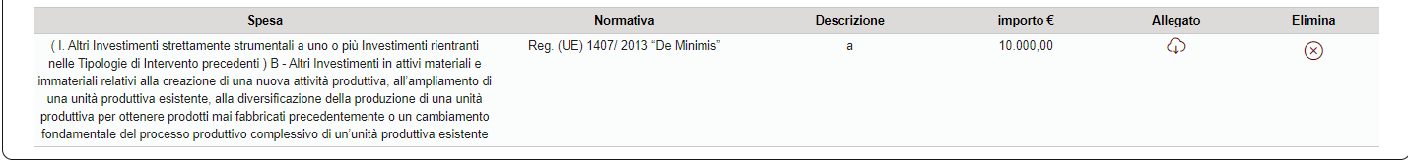
In calce alla maschera dei costi già inseriti è ora presente il pulsante “Upload nuovo allegato” per il caricamento dei documenti relativi al singolo costo selezionato.
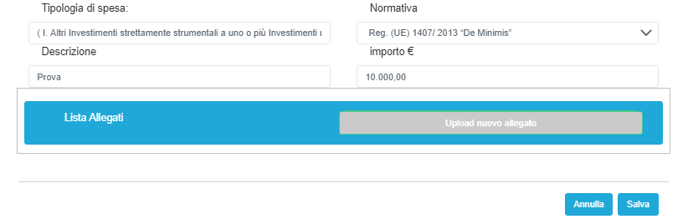
Attenzione ! | Ogni file non può avere dimensioni superiori a 5 megabyte e deve essere in formato non modificabile (*.pdf o immagine)
Si rammenta nuovamente che è necessario effettuare un salvataggio, per procedere alla compilazione di una altra Scheda, selezionando il pulsante “Salva e verifica” oppure “Salva” presenti in fondo alla Scheda.

PASSO 6
Allegati
La Scheda “Allegati” si compone di tre BOX:
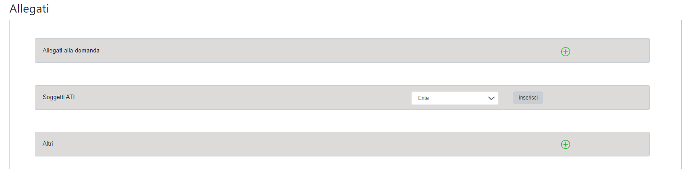
Attenzione ! | Ogni file non può avere dimensioni superiori a 5 megabyte e deve essere in formato non modificabile (*.pdf o immagine)
Con il pulsante “+” del BOX “Allegati alla Domanda” si apre l’elenco dei modelli conformi a quelli pubblicati nell’allegato all’Avviso, quelli riferiti al Mandatario nel caso di Aggregazione, ad esclusione della Domanda vera e propria, consentendo quindi di scaricarli, editarli e quindi caricarli a sistema una volta sottoscritti con Firma Digitale.
Analoga funzione e prevista nel BOX “Soggetti ATI”, specificando prima a quale Mandante si riferiscono.
Il pulsante “+” del BOX “Altri” consente di caricare tutti gli altri documenti previsti dall’Avviso (diversi da quelli da rendere in conformità ai modelli in allegato all’Avviso) e ulteriori documenti ritenuti utili per le analisi, verifiche e valutazioni previste dall’Avviso (accordi tecnologici, industriali, commerciali o finanziari con terzi, analisi di mercato, , affidamenti utilizzabili, foto, altro).
Di seguito si riportano i documenti da allegare.
Documentazione sempre obbligatoria
  - La relazione che quantifica l’impatto ambientale del Progetto redatta e sottoscritta da un verificatore ambientale in conformità alla norma UNI EN ISO 14001 e al Reg. n. 1221/2009 (EMAS) e, qualora riguardi anche una o più Tipologie di Intervento E, F e G, in conformità alle linee guida di cui all’Appendice 5 all’Avviso. Nel caso in cui il Progetto preveda esclusivamente le Tipologie di Intervento A e B (e se del caso quelle accessorie di cui alle lettere da I a L) è sufficiente allegare la Diagnosi Energetica.
  - La relazione sottoscritta da un Tecnico Abilitato che attesta la cantierabilità di tutti gli interventi previsti dal Progetto, argomentando circa la necessità o meno di ottenere titoli abilitativi comunque denominati (autorizzazioni, permessi, nulla osta, ecc.) per realizzare ciascun Investimento e quindi per il relativo esercizio, e quindi indicando le tempistiche di ciascuno di essi compatibili con l’entrata in esercizio entro entro giugno 2021.
  - L’”Attestazione da parte del Presidente dell’APEA” resa in conformità con il modello D2 dell’allegato all’Avviso, che deve essere sottoscritta con Firma Digitale dal Presidente del Comitato di Coordinamento dell’APEA (o da quello designato tramite il Portale Green Lazio nel caso di APEA ancora non formalmente riconosciuta dalla Regione Lazio al momento della presentazione della Domanda).
Documentazione obbligatoria in specifici casi
  - “Mandato e Dichiarazioni dei Mandanti” resa in conformità con il modello D1 dell’allegato all’Avviso. Tale documento viene prodotto da GeCoWEB Plus, uno per ciascun Mandante, e deve essere sottoscritto con Firma Digitale del Legale Rappresentante del Mandante ivi indicato prima di essere caricato a sistema.
  - “Dichiarazione relativa al conflitto di interessi” resa in conformità con il modello D3 dell’allegato all’Avviso.
  - “Dichiarazione sul cumulo degli Aiuti sulle medesime Spese Ammissibili” resa in conformità con il modello D2 dell’allegato all’Avviso.
  - Nel caso di Imprese (incluse le Aggregazioni Stabili) ancora da costituire al momento della presentazione della Domanda o comunque nel caso sia richiesto l’Aiuto ai sensi dell’art. 22 del RGE per l’avviamento di iniziative imprenditoriali dedicate a perseguire le finalità dell’APEA e strategiche per realizzare il relativo “programma per lo sviluppo sostenibile dell’APEA” (Tipologia di Intervento L) il business plan, corredato dagli impegni dei suoi futuri soci o clienti e dagli elementi utili a valutarne l’affidabilità.
  - Nel caso di Imprese non tenute al deposito del bilancio presso il Registro delle Imprese Italiano: copia degli ultimi due bilanci precedenti la data di presentazione della richiesta
  - Nel caso di Liberi Professionisti o altre Imprese non tenute alla redazione del bilancio: copia delle ultime due dichiarazioni dei redditi presentate all’Agenzia delle Entrate.
  - Per i Liberi Professionisti non iscritti al Registro delle Imprese Italiano: l’ultimo modello di “Dichiarazione di inizio attività, variazione dati o cessazione attività ai fini IVA” (modello AA9) presentato all’Agenzia delle Entrate, ai fini della verifica della Sede Operativa.
  - Nel caso di Imprese iscritte a Registri delle Imprese di altri Stati membri della UE: l’incarico conferito ad un revisore legale o ad un avvocato abilitato alla professione in Italia, per rappresentare il richiedente, e la relazione di tale rappresentante in merito alla equipollenza dei requisiti posseduti dal richiedente rispetto a quelli previsti dall’Avviso sulla base della legislazione italiana e la relativa documentazione equipollente.
Si rammenta nuovamente che è necessario effettuare un salvataggio, per procedere alla compilazione di una altra Scheda, selezionando il pulsante “Salva e verifica” oppure “Salva” presenti in fondo alla Scheda.

Scheda Riepilogo Compilazione
La Scheda “Riepilogo Compilazione” non richiede alcuna compilazione, ma consente di verificare i costi inseriti e il contributo richiesto con riferimento all’intero Progetto (in alto). Attivando con il pulsante “+”:
- il BOX “Dettaglio”: verrà visualizzato l’elenco di tutte le voci di costo inserite;
- il BOX “Riepilogo Normativa”: verrà visualizzato il totale delle voci di costo inserite distinte per “normativa”;
- il BOX “Riepilogo per Intervento”: verrà visualizzato il totale delle voci di costo inserite distinte per Tipologia di Intervento di cui all’art. 1 dell’Avviso.
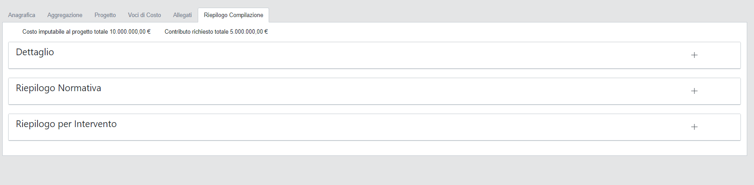
E’ possibile scaricare il dettaglio dei costi cliccando sul pulsante “Esporta in Excel”.

INVIO DELLA DOMANDA
Nella Scheda “Riepilogo Compilazione” è presente il pulsante “Invia Domanda” con il quale si attiva la procedura di invio della Domanda vera è propria, in mancanza della quale non si avvia il procedimento amministrativo disciplinato dall’Avviso.
Attenzione ! |  | Per effetto dello sviluppo di GeCoWEB Plus non occorre inviare più la Domanda all’indirizzo incentivi@pec.lazioinnova.it!
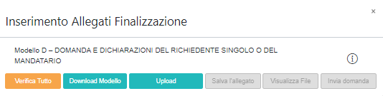
Attivato il pulsante “Invia Domanda” il sistema apre una maschera di dialogo dove poter scaricare il file contenente la Domanda (che comprende le dichiarazioni attestanti il possesso dei requisiti ed è autocomposta da GeCoWEB Plus in conformità al modello D1 nell’allegato all’Avviso), il Formulario compilato e l’elenco dei documenti ivi allegati (pulsante “Download Modello”).

Tale file deve essere sottoscritto con Firma Digitale da parte
del Legale Rappresentante del richiedente singolo o del
Mandatario in caso di aggregazione, e quindi essere caricato (pulsante “Upload”) e salvato tramite il tasto “Salva Allegato”.
Una volta caricato il file sottoscritto digitalmente va formalizzata la presentazione della Domanda, tramite il pulsante “Invia Domanda” presente nella maschera. Il sistema GeCoWEB Plus invia quindi automaticamente, all’indirizzo PEC del richiedente indicato nel Formulario (del Mandatario in caso di aggregazione) e a Lazio Innova, una comunicazione contenente la conferma dell’invio della Domanda e il suo codice identificativo.
Attenzione ! |  | Fino all’invio formale della Domanda e alla conferma della correttezza di tale operazione mediante una PEC, non ha avvio il procedimento amministrativo e quindi il Progetto rappresentato nel Formulario non risulta nemmeno presentato!  E’ il momento dell’invio formale della Domanda che rileva al fine del rispetto dei termini previsti dall’art 5 dell’Avviso!  Se nel frattempo si sono effettuate modifiche al Formulario o ai documenti caricati il sistema impedisce di caricare la Domanda e la procedura deve essere ripetuta!  Prima di procedere al downolad del modello si consiglia vivamente di utilizzare il pulsante “Verifica Tutto” per controllare eventuali errori segnalati dal sistema!
Il pulsante “Salva Allegato” della maschera consente di procedere all’invio formale in un secondo momento (predisponendo ad esempio tutto prima del termine per l’invio delle Domande previsto dall’Avviso). Il pulsante “Visualizza File” della maschera consente di verificare che il file da firmare digitalmente sia completo.
Maggiori informazioni sul funzionamento di GeCoWEB Plus sono contenute nelle apposite guide accessibili dall’interno del sistema stesso o possono essere richieste all’indirizzo di posta elettronica (e-mail) helpgecoweb@lazioninnova.it.
I quesiti tecnici e amministrativi sull’Avviso possono invece essere richiesti all’indirizzo di posta elettronica (e-mail) infobandi@lazioinnova.it.

